Trekking valli Cuneesi

Vallone di Bellino: La valle di Bellino è a orientamento Est - Ovest comprende pertanto due versanti assai dissimili come vegetazione e clima: l' "adrech" e gli "ubac" mentre a monte di S. Anna essa si apre in un ampio ventaglio di alpeggi pregiati per il pascolo, che si definiscono comunemente "mountagnes" o "valoun" (montagne e valloni).
L'altitudine minima si ha nei pressi dell' "Arbeireto" con m. 1360 circa e massima con "la Monjoio" m. 3340.
Una breve sintesi storica si può tracciare partendo dai Liguri montani, pare siano stati i primi abitatori stabili di Blins.
Successivamente una migrazione celtica dalla Gallia infoltì gli stanziamenti e ci fu una pacifica fusione tra i due popoli, i cui discendenti appartennero
al regno di Cozio e quindi all'impero romano.

Nei primi secoli dopo Cristo, il paganesimo sparì gradualmente davanti alla diffusione del culto cristiano.
La comunità conobbe le periodiche e devastanti invasioni dei Goti e Borgognoni fin verso il secolo ottavo, quando una certa stabilità si instaurò con l'istituzione dei feudi del regno Franco.
Tra questi, uno dall'ubicazione alquanto incerta, quello di Auriate, comprese pure Blins insieme a veste località dell'attuale provincia di Cuneo e probabilmente questa situazione continuò fino alla nascita del Marchesato di Saluzzo nel 1142, che estese la sua signoria in tutte le valli dalla Stura al Po. Nel 1210, per accordi intercorsi tra il Marchesato e il Delfino di Vienne, ebbe inizio un graduale passaggio di Blins dalla sovranità marchionale a quella delfinale, che si estendeva su un vasto territorio a cavallo delle Alpi e gravitante su Grenoble e Briancon, con importanti autonomie e statuti di mutua assistenza tra i cinque "escartoun" che la componevano.
Nel 1349 il Delfinato passava alla corona di Francia, ceduto dall'ultimo Delfino Umberto II, senza che questo mutasse la qualità della vita nell'alta Valle.

Carestie, alluvioni, peste e passaggi di armate, il tutto accompagnato da un'insopportabile imposizione fiscale, provocarono un notevole calo demografico nell'estrema Caracho e a Blins.
Nel 1449, durante un "revisio focorum" o censimento voluto per accertare le reali capacità contributive del paese, risultavano esserci 17 case abbandonate dai proprietari immigrati per l'impossibilità di pagare le tasse.
Durante l'avvento del Calvinismo nella Castellata si registrava la quasi scomparsa del cattolicesimo dovuta a violenze e guerre tra le due parti.
Fu all'inizio del XVII secolo, per opera dei frati Cappuccini della missione di Casteldelfino, che il culto cattolico venne ristabilito.

Nel 1630 la peste tornava ad infierire ovunque e non risparmiava le comunità montane, apportando nuovi grandi vuoti tra la popolazione.
A Blins, sei anni dopo, vengono censiti 882 abitanti ma questo non ci aiuta a valutare i morti provocati dall'epidemia.
Nel 1681 la comunità comprende 1200 anime evidenziando un notevole recupero demografico, malgrado le ricorrenti calamità tra le quali emergono per la loro violenza le scorrerie delle milizie valdesi a servizio del Piemonte.

Con il trattato di Utrecht del 1713, Blins passa ai Savoia con gli inevitabili mutamenti di ogni genere, non sempre graditi.
Lo spartiacque tra Francia e Piemonte assume ora un significato politico, dividendo popoli fratelli, e la diffidenza dei Sabaudi verso i locali, si manifesta in molteplici modi, a cominciare dalla sostituzione del Castellano e di alcuni parroci ritenuti poco fidati.
Ampie modifiche subisce pure il tradizionale procedimento per l'elezione dei consigli comunali e truppe piemontesi stazionano sovente nella zona sia per attuare cordoni sanitari sia per vigilare sul comportamento dei nuovi sudditi.
Il 19 luglio 1744, avviene la battaglia di "Moutcaval, o Bataiolo" che dir si voglia, con successivo saccheggio del paese, mentre si chiude la lunga parentesi delle miniere di ferro e altri minerali che avevano avuto un'importanza notevole nell'economia locale.

Le guerre della Rivoluzione Francese fanno tornare momentaneamente Blins sotto la Francia incorporando il paese nel Departement de la Stura.
Nel 1815, l'appartenenza al Piemonte, e quindi all'Italia diventa definitiva, e la comunità si colloca nel circondario di Saluzzo e mandamento di Sampeyre.
Le possibilità di trovare un lavoro su questo versante delle Alpi sono completamente inesistenti per cui l'eccedenza di braccia (e di bocche) delle sovrappopolate frazioni dell'alta valle cerca trova uno sfogo sempre più ampio in molte regioni francesi, soprattutto in quelle del sud dove la comune cultura occitana facilita l'integrazione di nuovi venuti in modo che la migrazione dapprima stagionale diventi in molti casi definitiva.

Contemporaneamente a questo fenomeno, venne introdotta a Blins
la patata (inizio XIX secolo) e finalmente la lunga fame della comunità si attenua e migliora notevolmente la qualità della vita.
Le guerre di questo secolo provocano molte vittime tra i richiamati alle armi mettono temporaneamente fine al fenomeno migratorio, ma benché la comunità sia ormai ridotta a 700-800 abitanti, questo riprende a partire dagli anni sessanta e si trasforma in esodo ( questa volta verso le città piemontesi) per cui la montagna in breve si spopola fino a presentare l'attuale desolante quadro delle borgate vuote e della fine di una civiltà.
Ci sono piccoli cenni di rinascita e una speranza di una nuova economia, che sta prendendo poco per volta nuove fondamenta/radici; attualmente i residenti sono diventati 158 ab. (anno 2007) e dopo molto tempo nell'anno 2006 e 2007 ci sono state due nuove nascite.

Su tutti documenti antichi il top Blins, non appare mai scritto come comunemente lo si pronuncia.
La forma latina, in uso fino al XV secolo, varia da Belim (XII secolo)
e Belino (XIII) a Bellino e Bellini nel XIV, mentre la forma ufficiale nei documenti francesi a partire dal XVI secolo non si discosta quasi mai
da Bellins per cui è logico ritenere valida questa forma, anche per risalire correttamente all'etimologia del nome che comunque rinate incerta e controversa, potendo derivare da:
- cognome
- belin: pecora da fr, antico
- Belonos: dio celtico del sole di cui forse un'effige esiste tuttora murata all'esterno della cappella di S. Antonio.

Il comune ha una superficie di 62.19 Kmq con una popolazione ormai dissanguata da un vero esodo verso Francia e Piemonte per cui a malapena supera nel 1990, le 200 persone, mentre nei secoli XVIII e XIX raggiunse i 1200 abitanti.
La parlata, appartiene all'area culturale occitana e presenta , molte analogie con il delfinese e il provenzale.
La religione, dopo gli iniziali culti pagani, è sempre stata quella cattolica ad esclusione di un periodo protestante che si instaurò nella comunità tra il 1578 e il 1680.

L'economia si basa da secoli sull'intenso sfruttamento della terre coltivabili e dei pascoli.

Blins si frazionava in passato nel:
- Cartier de la Roche en Haut, Cartier de la Roche en Bas (ora "Cartier n'Aout e Cartier n'Aval") corrispondenti alle attuali parrocchie di "S. Esprit" con le "ruà" di "Prafaouchier, les Seles e Chazal", e di "S. Jacou", con le borgate di "Arbeireto, Rubiero, Masdibarnà, Ruà la Guieizo, Fountanil, Bals e Pieiné".
- Due ulteriori abitati, "Mas di Brun e Prafiol", scomparvero nel tempo e forse altri ne esistettero ma non ne abbiamo notizie sicure.

Questi due "Cartier" formarono comunque sempre una comunità unica con unica amministrazione retta da un sindaco e dodici consiglieri, equamente eletti dalle due parti.
Tutte le "ruà" sono ora raccordate da strade carrozzabili facenti capo alla "Viò Novo" o provinciale giunta a Blins verso il 1936, sostituendo quasi totalmente l'antico Cemin Royal che allora prese il nome di "Viò vieio".

Le meridiane di bellino
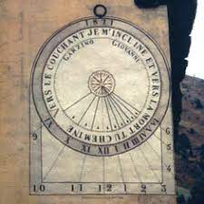
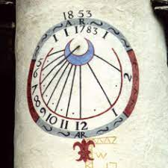
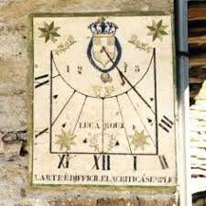
Vallone di Elva: Elva si trova in una posizione molto isolata, lontana dalle principali vie di comunicazione della valle Maira.
Le prime testimonianze dell'esistenza di un nucleo abitativo in zona si fanno risalire ai tempi dei romani: è stata ritrovata in zona una lapide romana, attualmente murata e inglobata nella facciata della chiesa parrocchiale.

Il termine Elva si riferisce forse alla "Gens Helva"; un'altra ipotesi si rifà al nome delle tribù dei "Galli Helvi" stanziati sulle prealpi della Provenza.
Già nel 1200 Elva era soggetta alla signoria dei marchesi di Saluzzo; la sua posizione isolata le permise di passare quasi indenne tra le guerre e le occupazioni che travagliarono la valle.

Ci sono tre strade che portano ad Elva: la strada dell'orrido, o del vallone, e quella che segue il percorso delle antiche mulattiere da Stroppo verso il colle S. Giovanni.
La terza, agibile nella buona stagione, dalla valle Varaita attraverso il colle di Sanpeire.
L'aspetto delle borgate è ancora di gusto medievale.
Nella borgata capoluogo, Serre, si trova la parrocchiale e la casa della Meridiana.
L'attività che ha caratterizzato nel tempo Elva è stata quella dei "Caviè", ovvero delle persone che raccoglievano e facevano commercio dei capelli.
I capelli delle donne di campagna venivano comprati e trasformati in richiestissime parrucche alla corte francese o inglese.

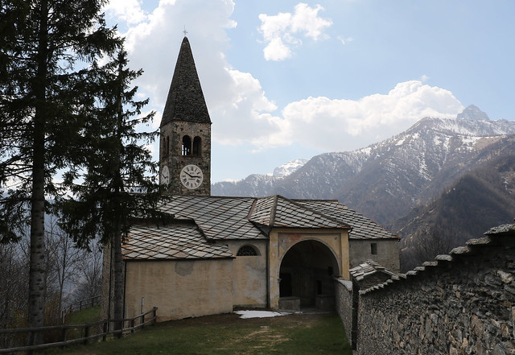Borgata Serre: Parrochiale Santa Maria Assunta

Valle Maira: In Valle Maira ancora oggi si parla la lingua occitana-provenzale:
lingua romanza, definita per la prima volta come tale da Dante Alighieri
nel De Vulgari Eloquentia insieme all’italiano e al francese.
È riconosciuta in Italia come lingua minoritaria dal 1999.

Questo territorio non ha mai conosciuto unità politica e non si è
mai costituito come autonomo. È quindi caratterizzato soltanto da
una lingua e da una cultura comuni: in Valle Maira, come in tutto
il territorio occitano, sono numerosissime le leggende e le tradizioni
orali, raccontate proprio nel dialetto locale.
Narrano di Masche, streghe buone, e di Sarvanot, strani personaggi in parte uomini e in parte animali, che animano i boschi e allietavano o spaventavano
le lunghe sere invernali che gli abitanti delle borgate passavano insieme nelle stalle per rigenerarsi dal freddo e dal duro lavoro.
Osservando con attenzione l'architettura della valle si ha l'impressione
di accostarsi ad una varietà formale di estremo interesse, che assume
connotati specifici a seconda degli ambiti geografici, altimetrici,
culturali e sociali, ma più ancora ad un linguaggio in cui coesistono
modelli che si rifanno all'architettura disegnata, più rappresentativa,
insieme con soluzioni diffuse e adattate alle esigenze dell'abitare in
montagna.
Le variazioni costruttive trasmettono però nel complesso un'immagine forte, compatta, per certi versi refrattaria alle variazioni degli ultimi decenni, riflesso di una identità chiara che, specie per l'alta valle, non può non essere letta se non attraverso la lente della storia di questi posti.

Stroppo: A metà della Valle Maira, sulla riva opposta di una magnifica selva disseminata di abeti bianchi e faggi, si estende il paese di Stroppo, sparso in diverse borgate che si elevano fra i 900 e i 1500 metri di altezza.
Stroppo, situato a 1080m, è suddiviso in 16 borgate disseminate sul versante settentrionale con ottima esposizione soleggiata, che sale verso Elva e lo spartiacque con la Valle Varaita attraverso il Colle di Sampeyre.
L'etimologia del Comune deriva da "stroup", che significa chiusura, imbottigliamento, dovuto al restringimento della valle che raggiunge il suo massimo a monte del paese procedendo verso il bivio del Vallone di Elva, prima di aprirsi nelle ampie conche di Prazzo e Acceglio.
Stroppo è un comune ricco di storia e cultura, apprezzata da storici e turisti che visitando le sue borgate rimangono colpiti dalla testimonianza artistica e architettonica lasciata da una antica e orgoglioso civiltà alpina.

Borgata Ruata Valle (1370m)
Situata sotto Morinesio, la borgata è attraversata dal sentiero che collega la Chiesa di San Peyre di Stroppo a Santa Maria di Morinesio. Le sue belle case, nascoste nel bosco, offrono particolari architettonici di pregio.
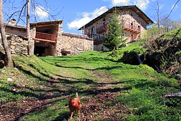Borgata Ruata Valle
Scendendo verso Stroppo, isolata su un poggio a 1223m e posta su un precipizio, si eleva l'antica chiesa parrocchiale dedicata ai Santi Paolo e Pietro comunemente detta di San Peyre, la quale cessò la sua funzione nel 1842.
La sua posizione baricentrica rispetto alle varie borgate di Stroppo denota saggezza amministrativa nel prevedere i servizi in modo che tutti gli abitanti ne potessero fruire nel modo più equo possibile; la scelta del sito denota che esistevano già tutti gli insediamenti attuali.
La chiesa risale al XIII secolo e presenta una struttura a tre navate;
quelle laterali sono coperte da volta a crociera,
quella centrale è a tetto nudo e termina con due absidi affrescate.
Alla sommità del tetto, sul lato orientale, vi è un campanile a vela con due monofore; accanto ad esso si erge il campanile gotico a quattro piani, aggiunto nel XIV secolo, sormontato da un'alta cuspide ottagonale e circondato da quattro pinnacoli angolari.
L'ingresso della chiesa è evidenziato da un portale roccioso a struttura pseudomegalitica.
A pochi passi dalla chiesa si erge una croce rotazionale in pietra, sorretta da una stele ottagonale datata 1461.
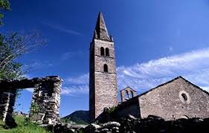Chiesa di San Peyre

Aramola è un agglomerato di bellissime case. Poco distante dalla borgata seguendo il sentiero si arriva su un promontorio dove sorge la bella cappella dedicata alla Madonna.
Il luogo è panoramico e molto soleggiato. All’interno della borgata si trova la Cappella dedicata a San Bartolomeo.

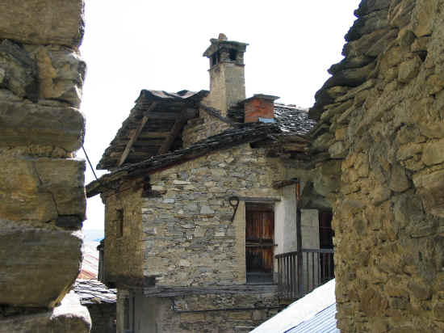Borgata Aramola
Celle di Macra: sulla destra orografica del fiume Maira, ha protetto le sue 21 borgate e frazioni dal passaggio degli eserciti tra il 500 e il 600.
Nelle sue architetture convivono fienili aperti e divisi dalle case, tipici della bassa valle, e grandi costruzioni in cui i fienili sono parte integranti dell’abitazione.
Passeggiando lungo le rive del torrente è facile imbattersi in uno dei tanti mulini abbandonati, testimonianza della produzione di cerali e in borgata Combe è possibile vederne tre completamente recuperati.
Qui, a 1270 metri di altezza, ti aspetta il curioso museo degli acciugai, mestiere che si diffuse tra i suoi abitanti tra fine 800 e inizio 900.
Tanti gli allevatori e gli agricoltori che ti accoglieranno con le loro produzioni. In particolare, potrai incontrare i robusti cavalli di Merens, una razza autoctona dei Pirenei, perfetti per il lavoro nei campi e per percorrere sentieri scoscesi.
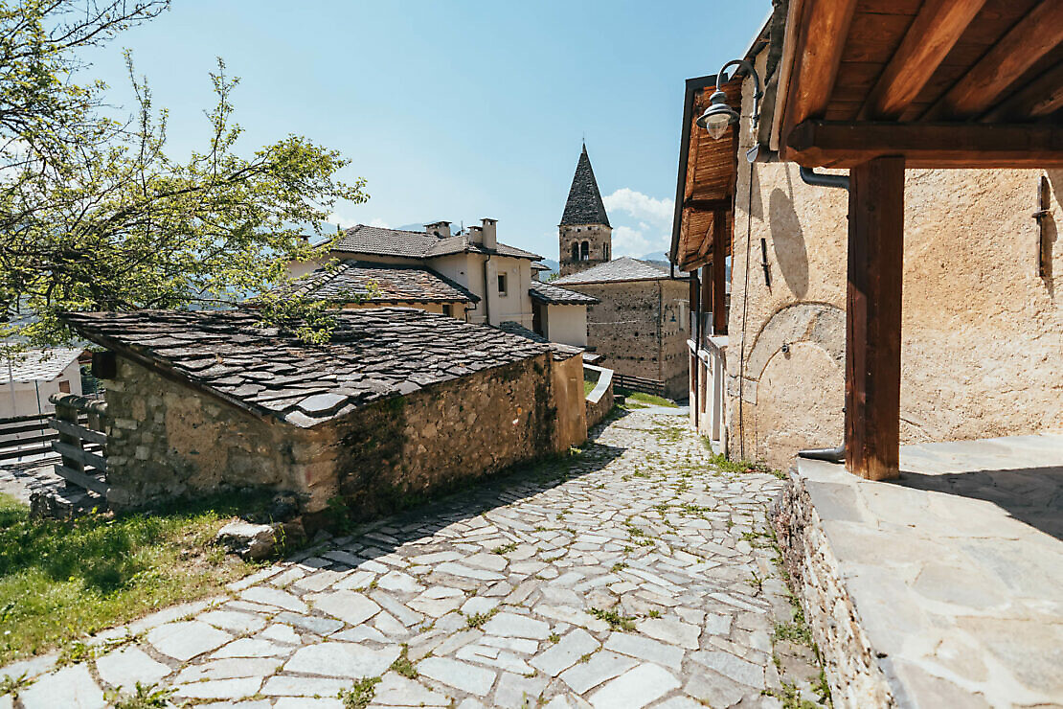Celle di Macra
Il cavallo di Mérens è originario del dipartimento dell’Ariège, nei Pirenei francesi ed il suo nome deriva da quello di un comune dell’alta valle dell’Ariège, al confine con Andorra.
È stato importato in Italia ed introdotto nelle vallate alpine della provincia di Cuneo nella seconda metà degli anni 70 e si è poi diffuso in tutto il nord Italia, dove attualmente sono presenti numerosi nuclei di allevamento e parecchi soggetti da utilizzo.
Presente anche in Belgio, Olanda, Svizzera e Germania, il Mérens ha ormai assunto una dimensione europea.
Cavallo di taglia media, dagli arti robusti, notevole per la resistenza e la rusticità, l’ottimo carattere e la spiccata attitudine al lavoro anche su terreni difficili.
Il mantello è nero zaino, cioè tutto nero, sono ammesse alcune particolarità a sede fissa: piccole stelle bianche in fronte, rare balzane, qualche pelo bianco sparso ai fianchi ed alla coda.
Tradizionalmente allevato in ambiente di montagna, il cavallo di Mérens è solito trascorrere i mesi estivi sino al tardo autunno allo stato brado nei pascoli d’alta quota; solamente durante i periodi di forte innevamento i branchi vengono ricoverati in strutture fisse.
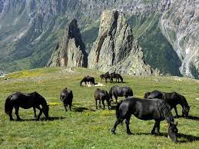Cavalli Merens in periodo estivo
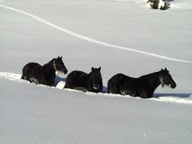periodo invernale

La Valle Grana è una terra di antica frequentazione di popolazioni, come attestano i ritrovamenti di età preistorica e protostorica rinvenuti in vari siti disseminati lungo tutta la valle, da Caraglio a Castelmagno.
I primi insediamenti in Valle Grana si attestano dall’età del Bronzo, periodo in cui risale ad esempio l'insediamento di Montemale, ma è all'età del Ferro che risale la formazione delle principali etnie preromane piemontesi, in particolare i Liguri Bagienni, o "Liguri Montani", stanziati sul territorio dalla valle Po alla valle Grana.
Questi territori furono poi progressivamente conquistati e occupati da contingenti degli eserciti Romani a partire dal II secolo a.C.
Nella prima età imperiale, all'epoca di Ottaviano Augusto, la frazione
San Lorenzo di Caraglio diventa il centro di controllo del sistema viario e doganale che connetteva la pianura con i valichi alpini: è possibile ancora oggi visitare i resti romani risalenti a questo periodo.
Alla presenza delle truppe regolari romane in zona è legata la tradizione del martirio di San Magno, ucciso, secondo un'antica leggenda, nella zona di Chiappi, a Castelmagno: la memoria del milite della legione Tebea rimane nell'omonimo santuario, venerato in quanto protettore del bestiame e dei pascoli, principali fonti di sostentamento delle popolazioni locali.
Il ritrovamento di epoca romana più conosciuto della valle è forse la lapide dedicata al dio Marte rinvenuta insieme ad un cimitero del III secolo nel corso degli scavi nell'area del Santuario di San Magno, nel corso degli scavi che miravano a riportare alla luce la tomba di San Magno.
In seguito alle invasioni saracene del X secolo che devastarono e spopolarono le vallate, il territorio vide una riorganizzazione incentrata attorno a castelli e strutture difensive ancora parzialmente individuabili.
Nel secolo XII ad opera di Manfredo I la valle passò sotto il dominio dei Marchesi di Saluzzo e vi rimase, a sorti alternate con gli Angioini, fino all'inizio del XVII secolo, contribuendo al consolidamento dei castelli e alla fioritura artistica della valle Grana.
Fu quindi sotto il dominio dei Saluzzo che si diffuse la vena artistica ed architettonica presente negli affreschi e nei resti di edifici sacri che si possono ammirare lungo tutta la valle.
Nella seconda metà del secolo XVI Caraglio e la Valle Grana sono ricordati tra i principali centri di diffusione della dottrina riformista, energicamente stroncata dai decreti dei duchi di Savoia con arresti, confische e roghi.
Nel 1538, con la morte dell'ultimo erede del Marchesato di Saluzzo, Gabriele, nelle carceri di Pinerolo, il territorio venne annesso alla Francia.
Il trattato di Lione del 1601 sancirà ufficialmente l'incorporazione del Marchesato di Saluzzo al Ducato di Savoia e segnerà il primo passo verso l'unificazione politica del Piemonte.
La peste del 1630 dimezzò la popolazione della Valle, a ciò si aggiunsero le devastazioni provocate dalle truppe franco-spagnole impegnate nell'assedio di Cuneo.
Alla fine del XVIII secolo la valle torna sotto il dominio francese ad opera di Napoleone e vi rimane fino al Congresso di Vienna (1815), che restituirà ai Savoia i territori perduti.
Da questo momento la valle segue le vicende storiche del Regno Sabaudo fino alla costituzione dello Stato Italiano.
Momento importante della storia della Valle Grana è il periodo della Resistenza partigiana poiché qui si svilupparono alcune bande partigiane costituitesi dopo l’8 settembre 1943 a seguito della firma dell’armistizio da parte dell’Italia con le truppe degli Alleati nella Seconda Guerra Mondiale che sancì l’inizio dell’occupazione Nazi-fascista, poi conclusasi con la Liberazione del 25 aprile 1945.
Protetta dalle Alpi Marittime e dalle Alpi Cozie, la Valle Grana è una delle valli delle Alpi Occidentali.
Geograficamente confina con la Valle Stura a sud e la Valle Maira a nord, con cui è legata da vincoli storici, geografici e culturali.
Si estende dalle prime propagini collinari e montane di Cervasca, Bernezzo e Caraglio, fino allo spartiacque del Monte Tibert sull'elevato crinale che abbraccia Castelmagno.
A dominare l'alta valle è il Santuario di San Magno, le cui origini risalgono ad età precristiane, un luogo che funge da cerniera con le valli vicine.

Castelmagno di montagna o d'alpeggio?
formaggio di latte vaccino con aggiunte di latte ovino o caprino che vanta il marchio D.O.P. Dal 1996.
Rigorosamente limitata ai tre comuni dell’alta valle: Castelmagno, Pradleves e Monterosso Grana.
Può fregiarsi della menzione aggiuntiva “prodotto della Montagna”, quando l'area di produzione (origine del latte, trasformazione/lavorazione e stagionatura) è classificata come territorio montano: in questo caso sull'etichetta viene riportata tale dicitura in campo blu.
Prodotto e stagionato ad una quota superiore ai 1000 mt nei territori montani dei comuni previsti dall'area di produzione, e segue un rigoroso elenco di rigide regole produttive, può portare la menzione Castelmagno
“di Alpeggio”: in questo caso la scritta sull'etichetta compare in campo verde.
- formaggio a pasta rotta, semidura, pressata
di forma cilindrica a facce piane del diametro di 15-25 cm
- scalzo di 12-20 cm,
- peso varia dai 2 ai 7 kg.
- crosta non edibile, si presenta sottile di colore giallo-rossastro
con il progredire dell'invecchiamento si ispessisce e diventa più scura e
rugosa.
- pasta di colore bianco perlaceo o bianco avorio ai minimi di stagionatura
a stagionatura avanzata diventa di colore giallo ocrato con eventuali
venature blu verdastre all’interno.
La maturazione avviene in grotte naturali ed umide o comunque in locali che ripetano dette condizioni ambientali per un periodo minimo di 60 giorni su assi di legno o altro materiale idoneo.

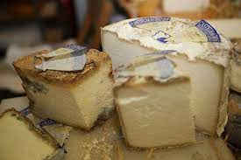minimi e massimi di stagionatura

SANTUARIO DI SAN MAGNO
Nel 1450 il sacerdote Enrico Allamandi di San Michele di Prazzo, in val Maira, fu nominato Rettore delle chiese esistenti nel territorio di Castelmagno. Per i suoi venticinque anni di sacerdozio, nel 1475 fece edificare e decorare una cappella in stile gotico affiancata da una torre campanaria, alta 18 metri.
Il crescente culto verso San Magno richiese, all’inizio del secolo XVI, l’ampliamento della cappella con una struttura antistante alla precedente. Questa fu eretta nel 1514 e fu dipinta da Giovanni Botoneri di Cherasco: le pareti e la volta presentano un vero e proprio ciclo pittorico sulla vita di Gesù e i più importanti Santi della devozione popolare della Provincia di Cuneo.
E' inoltre presente un curioso episodio legato a Santiago de Compostela (attraverso la valle Grana passava una via secondaria per i pellegrini verso la Spagna e verso Roma).
Gli affreschi, i cui colori si sono conservati molto vivi, colpiscono per il realismo narrativo.
Nell’ultimo quarto del 1600 terribili carestie ed epidemie decimarono il bestiame, e le condizioni di vita nei campi peggiorarono sensibilmente, proprio per tali cause l'afflusso di pellegrini che chiedevano l’intercessione del santo si fece imponente.
Le strutture esistenti non bastavano più, per cui, dopo un altare esterno alla cappella, si decise di costruire uno nuovo.
La grande chiesa attuale fu costruita tra il 1704 e il 1716 su progetto del saluzzese Giuseppe Galletto. Di buona fattura l’altare marmoreo dei cuneesi Giuseppe Antonio Scala e Raimondo Petrini del 1776. Altre opere importanti furono portate a termine nella seconda metà dell’Ottocento: nel 1845-48 fu sopraelevato il campanile; tra il 1861 e il 1886 venne edificato l’imponente porticato ai lati del Santuario; sopra le maestose arcate vennero ricavati i locali per l’accoglienza dei pellegrini.
Nella chiesa si trovano tele settecentesche rappresentanti l’Immacolata e San Rocco, opere del cuneese Botta, vari ex-voto ed opere recenti degli scultori Luigi Valerisce, in marmo Madonna con Bambino, e di Beppe Viada, scultura lignea di San Magno Monaco.
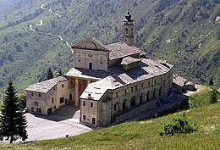Santuario di Castelmagno
La Valle Stura: è la "routo" per eccellenza, la via storica che dal Piemonte conduce in Provenza attraverso l’importante Colle della Maddalena. Altri itinerari, le draio, i sentieri della transumanza, caratterizzano questa lunga valle di dolci pascoli e gole impressionanti, dove di recente è stato recuperato l’allevamento della pecora sambucana. Alla pastorizia è dedicato proprio l’Ecomuseo di Pontebernardo. Un altro museo imperdibile è Montagna in movimento, ospitato nel forte ottocentesco di Vinadio. E le fortificazioni stesse, risalenti a epoche diverse, costituiscono uno degli elementi di maggiore interesse del territorio, insieme all’offerta sciistica invernale e alle pressoché infinite possibilità che si aprono per l’escursionismo a piedi nella bella stagione e per lo scialpinismo o le ciaspole in inverno.
Ognuna delle dieci valli laterali della Valle Stura nasconde una promessa e una scoperta: sono le Terme del vallone di Bagni di Vinadio, sono le frazioni in quota, i laghi, le escursioni a piedi e in mtb nei valloni dell’Arma e di san Bernolfo, e molto altro ancora...

Sambuco: Questo borgo comprende alcuni nuclei abitati situati ai piedi dei monti Bersaio e Nebius.
Il nome potrebbe essere riconducibile alla pianta del sambuco è presente in questa zona, oppure alla "sambuca",l'arpa pastorale di forma triangolare.
E' un paese di lingua occitana con tradizioni e storia antichissime.
Nella sua storia compaiono i Marchesi di Saluzzo, i d'Angiò e i Savoia.
La Parrocchiale di Santa Maria, costruita su uno sperone roccioso, è un esempio di stile barocco.
La Cappella di San Giuliano (XII secolo), posta all'interno del cimitero, presenta monofore in pietra tufacea.
Di notevole interesse sono: la Cappella di San Lorenzo in frazione Moriglione e la Cappella di Sant'Anna in frazione Chiardoletta.
Negli alti pascoli ci sono ancora costruzioni in pietra con volta a botte ricoperte interamente di terra, chiamate "las trunas", alle quali spesso veniva sovrapposta una grangia adibita a stalla e fienile e che era usata come abitazione stagionale dai contadini-pastori di un tempo.
Sambuco è un comune a vocazione turistica. Attualmente l'agricoltura è l'attività prevalente con l'allevamento bovino e ovino.
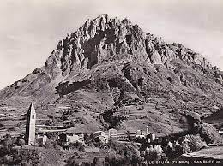Sambuco e Monte Bersaio

Pietraporzio: Situato ai piedi delle abetine miste che popolano l'alta valle, Pietraporzio sorge addossata a uno sbarramento artificiale sul fiume Stura protetto da un grande masso alla cui forma, simile alla schiena di un cinghiale (pietra porci), rimanderebbe il curioso toponimo.
Documentato almeno dall'epoca medievale, il comune comprende il capoluogo e alcune interessanti borgate.
Caratteristica è la parte del paese posta sulla destra orografica della Stura dove si possono trovare resti di archi e pietre angolari in tufo di epoca medievale.
Nei pressi del cimitero svetta il Campanile dei Catre Loupes (XV secolo) unico resto dell’antica chiesa parrocchiale e così chiamato per la presenza di figure animalesche agli angoli della cuspide. L’attuale Chiesa parrochiale di Santo stefano risale invece alla fine del XVIII secolo e presenta un campanile con copertura a scandole in legno come la vicina Confraternita della Madonna del Carmine. A pochi chilometri dal capoluogo merita una visita l'Ecomuseo della Pastorizia in frazione Pontebernardo con il suo percorso museale e i suoi laboratori destinati alla lavorazione dei derivati della pecora sambucana.
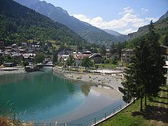Pietraporzio

Bagni di Vinadio: È una frazione e località di villeggiatura dell'esteso comune di Vinadio dal cui capoluogo dista circa 12 km.
È nel vallone di San Bernolfo all'altezza di circa 1300 m.
Si trova al centro di una conca (in corrispondenza della confluenza del rio Ischiator nel torrente Corborant in posizione rialzata, su un declivio.La frazione è suddivisa tra Besmorello e Strepeis; più distanti vi sono Callieri e SanBernolfo (dai caratteristici tetti in paglia o in losa (pietra) e dalle pareti costruite da tronchi di legno, incastrati.
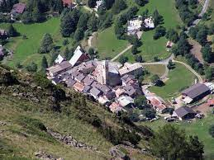Bagni di vinadio
e’ una splendida borgata della Valle Stura di Demonte, situata a 1300 m di altitudine, in posizione soleggiata, ai piedi dei valloni di Bravaria, San Bernolfo,
e’ una splendida borgata della Valle Stura di Demonte, situata a 1300 m di altitudine, in posizione soleggiata, ai piedi dei valloni di Bravaria, San Bernolfo, Corborant ed Ischiator. La sua collocazione la rende una base ideale per molte magnifiche escursioni.
Molto conosciuta sin dall’antichità, la sua sorgente d’acqua solforosa che sgorga dalla roccia della montagna a temperature fino a 70°, viene sfruttata da uno stabilimento termale, frequentato già nel passato da molti personaggi famosi. Tra questi Vittorio Amedeo di Savoia e il conte di Cavour. Le Terme di Vinadio offrono una serie di trattamenti benefici tra cui le grotte sudatorie, scavate nella roccia della montagna, i fanghi, le inalazioni e gli aerosol. Lo stabilimento dispone anche di due piscine di acqua calda sulfurea, una interna e una esterna. Recentemente è stato attrezzato anche per cure estetiche e massaggi.
Sport estivi: passeggiate ed escursioni a piedi o in mountain bike fino ai numerosi rifugi e ai suggestivi laghetti alpini. Pesca alla trota. Sport invernali: sci alpinismo e di fondo, arrampicata su pareti di ghiaccio, con possibilita’ di accompagnatori naturalistici e guide alpine. Poco più sù di "Bagni", nel vallone dell’Ischiator, sgorga la sorgente dell’acqua minerale Sant’Anna di Vinadio.

